Раздел «Новости»
Результаты работы МФЦ г. Сургута 31.03.2014 по 05.04.2014
Диаграмма посещаемости (почасовая) | Основные показатели  МФЦ г. Сургута за период
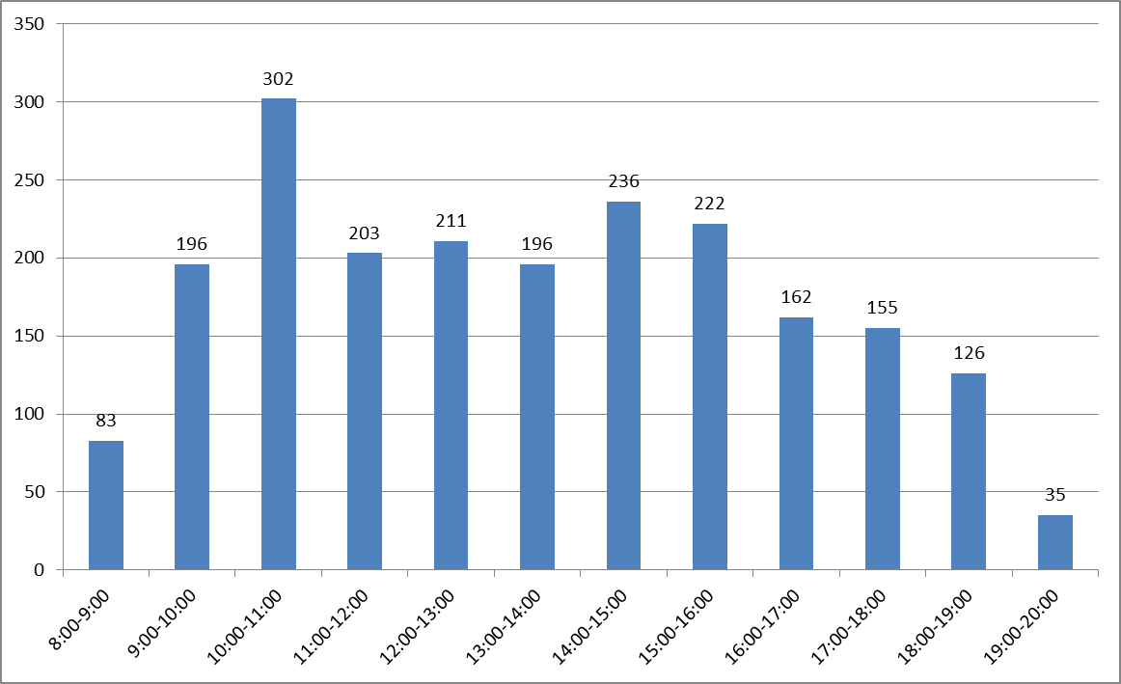 | - Обслужено – 3 024 человек.  в т.ч. по предварительной записи 178 человек.  - Количество сформированных дел – 2 294.  - Среднее время ожидания в очереди – 15 минут.  - Среднее время обслуживания одного заявителя - 22 минуты.  Наиболее востребованные услуги:  - услуги по государственной регистрации прав на недвижимое имущество и сделок с ним;  - услуги по предоставлению мер социальной поддержки;  - услуги по приему документов для получения (замены) паспорта гражданина РФ, удостоверяющего личность гражданина РФ на территории РФ;  - услуга по предоставлению денежной компенсации расходов на проезд в городском пассажирском транспорте общего пользования отдельным категориям населения

